Форма выходного документа, выданная
в электронном виде местным
исполнительным органом городов
Астаны и Алматы, районов городов
областного значения
Құжат электрондық үкімет жүйесінде құрылған |  | ЭҮП/ПЭП
Документ сформирован системой электронного правительства |  | ХҚКО/ЦОН
Берілген күні |  | АЖО/АРМ
Дата выдачи

Выписка из постановления акимата
города Астаны, района и города областного значения
об установлении опеки или попечительства

№ ____________ от «___» ________20__ года

В соответствии со статьями 120 и 121 Кодекса Республики Казахстан от 26 декабря 2011 года «О браке

(супружестве) и семье», на основании заявления (Ф.И.О. (при его наличии)) _______________________________

и документов районных, городских отделов, областных, городов Алматы, Астана управлений образования аким
района (города)
ПОСТАНОВЛЯЕТ:

1 .Установить опеку (попечительство) над несовершеннолетними детьми, оставшимися без попечения родителей, согласно приложению
№ п/п | Опекун (попечитель) | Опекаемый | Основание оформления опеки и
№ п/п | Опекун (попечитель) | Опекаемый | попечительства

Осы құжат «Электрондық құжат және электрондық цифрлық қолтаңба туралы» 2003 жылғы 7 қаңтардағы № 370-II Қазақстан Республикасы Заныңын 7-бабының 1-тармағына сәйкес қағаз тасығыштағы құжатқа тең.

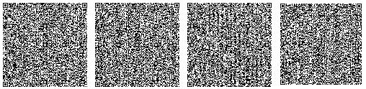
Данный документ согласно пункту 1 статьи 7 ЗРК от 7 января 2003 года «Об электронном документе и электронный цифровой подписи» равнозначен документу на бумажном носителе

*Штрих-код «Электрондық әкімдік» ақпараттық жүйесі ұсынған және электрондық-цифрлық қолтаңбамен қол қойылған деректерді қамтиды

Штрих-код содержит данные, предоставленные информационной системой «Электронный акимат» и подписанные электронно-цифровой подписью

